Учреждение образования

«БЕЛОРУССКИЙ ГОСУДАРСТВЕННЫЙ УНИВЕРСИТЕТ ИНФОРМАТИКИ И РАДИОЭЛЕКТРОНИКИ»

Кафедра информатики

Отчет по лабораторной работе №1

Планирование тестовых испытаний

Вариант 1

Студент: гр. 853501

Труханович Максим

Руководитель: Позняк В. В.

Минск 2021

# **Суть и основные цели проекта**

Калькулятор с дизайном, аналогичным стандартному калькулятору Windows и *высокой скоростью вычислений*, выполняющий операции: деления, умножения, сложения, *и построения графика*. Также с возможностью сохранить полученный результат и одновременно оперировать в нескольких окнах.

# **Вопросы**

1. Для каких конкретно версий ОС Windows будет использоваться приложение?
2. Какую цель будет преследовать кнопка *Начать* внутри приложения, кроме визуального?
3. О каком сроке и объёме хранения идёт речь при сохранении результатов вычисления?
4. Что подразумевается под несколькими языками, когда *классический* калькулятор не обладает словами или специфическими символами, присущими конкретному языку?
5. При запуске нескольких приложений, с какого из них будут сохраняться данные?
6. *Максимально высокая скорость вычисление* не несёт в себе численный или объективный показатель, о каких конкретных значениях мы говорим?
7. Построение графиков выходит за рамки *стандартного калькулятора*. Данный функционал стоит убрать или изменить вектор проекта?
8. Пользователь должен будет вручную сохранять свой результат или по окончанию каждого вычисления расчёты будут записываться?

# **Требования, подвергаемые тестированию**

T-3. smoke test

T-4. smoke test

T-6. smoke test

T-8. smoke test

T-9. critical path test

T-10. smoke test

T-11. smoke test

T-12. smoke test

# **Требования, не подвергаемые тестированию**

T-1. Приложение изначально разрабатывается под определённые версии OC Windows.

T-2. При разработке будут использоваться компоненты Windows, что приведёт к нативности.

T-5. Входе обсуждения было принято убрать данное условие.

T-7. Входе обсуждения было принято убрать данное условие.

# **Тестовая стратегия**

Все виды тестов будут проводиться вручную по методу черного ящика.

# **Критерии качества**

* Приёмочные критерии: успешное прохождение 95% тест-кейсов уровня дымового тестирования при условии устранения 100% дефектов критической и высокой важности (см. метрику «Общее устранение дефектов»). Итоговое покрытие требований тест-кейсами (см. метрику «Покрытие требований тест-кейсами») должно составлять не менее 80%.
* Критерии начала тестирования: определяется тестировщиком.
* Критерии приостановки тестирования: тестирование может быть приостановлено в случае, если при выполнении не менее 25% запланированных тест-кейсов более 50% из них завершились обнаружением дефекта (см. метрику «Стоп-фактор»).
* Критерии возобновления тестирования: исправление более 50% обнаруженных на предыдущей итерации дефектов (см. метрику «Текущее устранение дефектов»).
* Критерии завершения тестирования: выполнение более 80% запланированных на итерацию тест-кейсов (см. метрику «Выполнение тест-кейсов»).

# **Ресурсы**

Аппаратные ресурсы: ноутбук Asus (i7-10870U 2.21GHz, 16GB RAM, 64-bit).

Программные ресурсы: ОС Windows 10, OC Windows XP, Microsoft   
Atom/ Visual Studio Code.

Человеческие ресурсы: 1 студент.

Роль на проекте: Всевозможная.

Временные ресурсы: 72 часа.

# **Расписание**

* 19.09-20.09 – планирование тестовых испытаний;
* 30.09-01.10 – анализ требований, формулировка вопросов к заказчику;
* 09.10-10.10 – доработка требований;
* 19.10-20.10 – формирование чек-листов;
* 6.11-5.11 – создание тест-кейсов;
* 19.11-20.11 – поиск и документирование дефектов;
* 09.12-10.12 – отчетность о результатах тестирования.

# **Роли и ответственность**

Все роли и ответственности лежат на одном единственном сотруднике.

# **Оценка рисков**

* Персонал: заменим в случае привлечении работников из сторонних фирм.
* Время: критическим сроком сдачи проекта является день начала экзамена, который на данный момент не известен.
* Иные риски: существует риск пропажи клиента из-за чего риск времени может измениться.

# **Документация**

* Требования. Ответственный — разработчик-тестировщик, дата готовности 10.12.
* Создание чек-листов. Ответственный — разработчик-тестировщик, дата готовности 20.10.
* Тест-кейсы и отчёты о дефектах. Ответственный — разработчик-тестировщик, период создания 11.10–20.11.
* Отчёт о результатах тестирования. Ответственный — разработчик-тестировщик, дата готовности 10.12.

# **Метрики**

* Метрики для самого приложения: так как данная программа (калькулятор) позволяет производить простые действия и строить графики, то необходима примерно следующая мощность: максимальное число – 9999999999999, любая операция с любым числом должна занимать не более 0.1 секунды
* Успешное прохождение тест-кейсов:

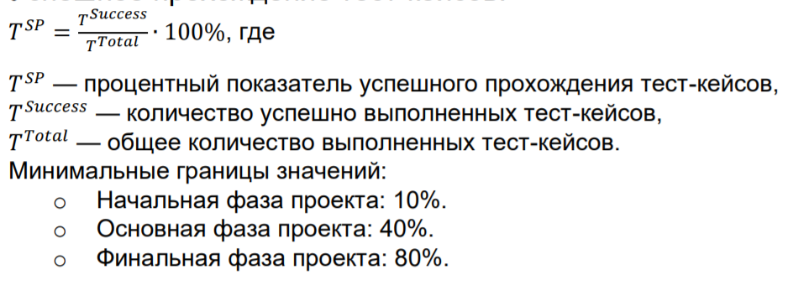

* Общее устранение дефектов

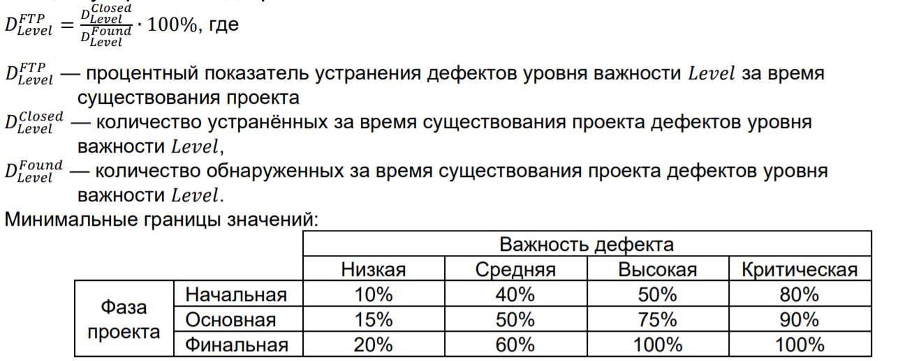

* Текущее устранение дефектов

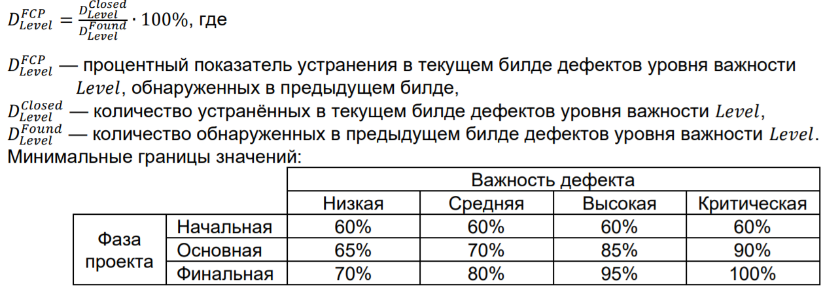

* Стоп-фактор

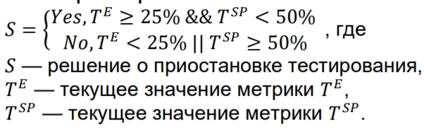

* Выполнение тест-кейсов

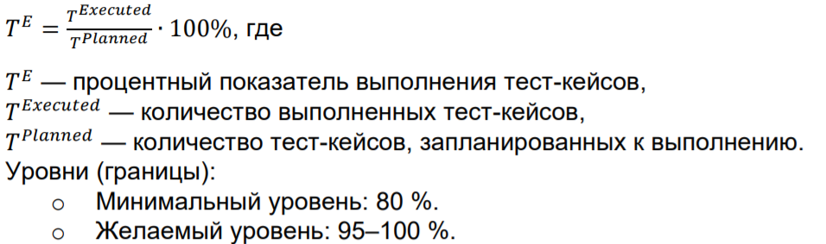

* Покрытие требований тест-кейсами

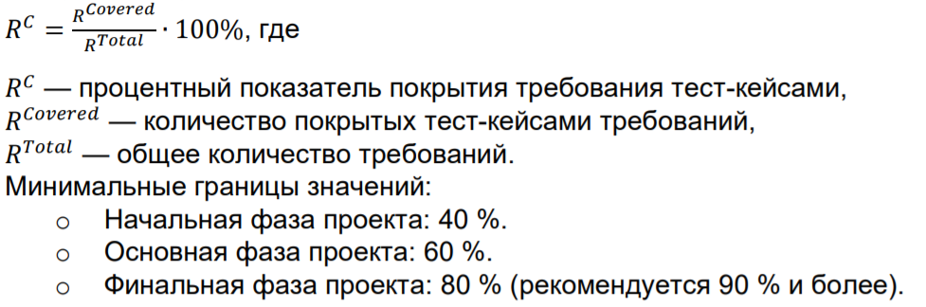

# Приложение A. Требования к разрабатываемому приложению

1. Приложение должно работать под всеми версиями ОС Windows.
2. Приложение должно быть максимально похоже на стандартный калькулятор Windows за исключением некоторых особенностей.
3. Несколько приложений должны иметь возможность работать одновременно.
4. При запуске приложения должно отображаться окно со стандартными для калькулятора кнопками и полем ввода и отображения данных.
5. Для начала вычислений пользователь должен нажать кнопку "Начать". (Отменено)
6. Приложение должно позволять легко сохранять вычисления в выбранном пользователем формате.
7. Опционально предусматривается поддержка нескольких языков. (Отменено)
8. Приложение должно позволять выполнять вычисления сразу же после запуска.
9. Скорость вычислений должна быть максимально высокой.
10. Приложение должно позволять выполнять следующие операции: сложение, умножение, вычитание и деление чисел.
11. Приложение должно позволять строит графики простых функций.
12. Приложение должно запрашивать подтверждение ("Результат не сохранён. Выйти?") в случае, если пользователь не сохранил результаты работы.